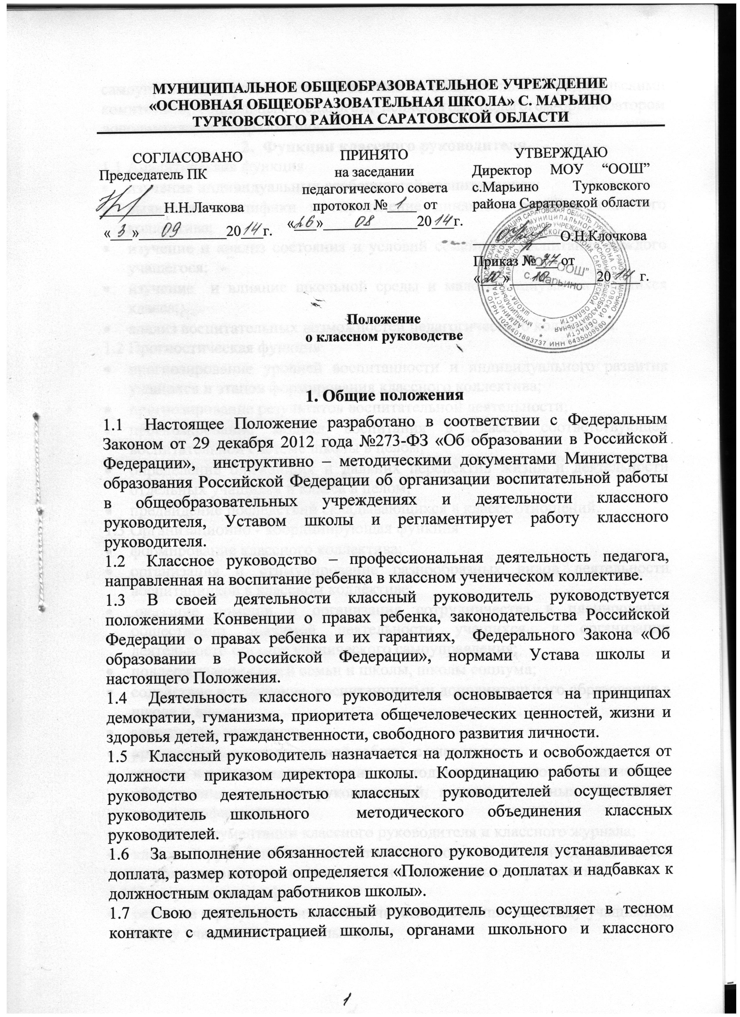
самоуправления, родителями, классным и общешкольным родительскими комитетами, социальным педагогом, психологом, педагогом-организатором дополнительного образования.
2. Функции классного руководителя
  - Аналитическая функция
- изучение индивидуальных особенностей воспитанников;
- выявление специфики и определение динамики развития классного коллектива;
- изучение и анализ состояния и условий семейного воспитания каждого учащегося;
- изучение и влияние школьной среды и малого социума на учащихся класса;
- анализ воспитательных возможностей педагогического коллектива.
  - Прогностическая функция
- прогнозирование уровней воспитанности и индивидуального развития учащихся и этапов формирования классного коллектива;
- прогнозирование результатов воспитательной деятельности;
- прогнозирование модели воспитания в классе, соответствующей воспитательной системе школы в целом;
- определение ближайших и дальних перспектив жизни и деятельности отдельных учащихся и класса в целом;
- предвидение последствий складывающихся в классе отношений.
  - Организационно - координирующая функция
- формирование классного коллектива;
- организация и стимулирование разнообразных видов деятельности воспитанников в классном коллективе;
- оказание помощи и организация сотрудничества в планировании общественно значимой деятельности учащихся, в организации деятельности органов ученического самоуправления;
- поддерживание связей семьи и школы, школы социума;
- содействие и получение воспитанниками дополнительного образования в школе и вне ее;
- защита прав учащихся;
- организация индивидуальной работы с учащимися;
- участие в работе педагогических и методических советов, методического объединения классных руководителей, административных совещаний, совета профилактики;
- ведение документации классного руководителя и классного журнала;
- классный руководитель несет ответственность за жизнь и здоровье детей в период проведения внеклассных и в нешкольных мероприятий.
  - Коммуникативная функция
- развитие и регулирование межличностных отношений между учащимися, между учащимися и взрослыми;
- оказание помощи каждому учащемуся в адаптации к коллективу;
- содействие созданию благоприятного климата в коллективе в целом и для каждого отдельного воспитанника;
- оказание помощи воспитанникам в установлении отношений с окружающими детьми, социумом.
3.Обязанности классного руководителя
  - Осуществлять систематический анализ состояния успеваемости и динамики общего развития своих воспитанников.
  - Организовывать учебно-воспитательный процесс в классе, вовлекать учащихся в систематическую деятельность классного и школьного коллективов.
  - Изучать индивидуальные особенности личности учащихся, условия их жизнедеятельности в школе и семье.
  - Отслеживать и своевременно выявлять девиантные проявления в развитии и поведении учащихся,осуществлять необходимую обоснованную педагогическую и психологическую коррекцию, в особо сложных и опасных случаях информировать об этом администрацию школы.
  - Оказывать помощь воспитанникам в решении их острых жизненных проблем и ситуаций;
  - Содействовать социальной, психологической и правовой защите учащихся.
  - Вовлекать в организацию воспитательного процесса в классе педагогов – предметников, родителей учащихся, специалистов из других сфер.
  - Пропагандировать здоровый образ жизни.
  - Регулярно информировать родителей учащихся об их успехах или неудачах, созывать плановые и внеплановые родительские собрания, направлять деятельность классного родительского комитета.
  - Контролировать посещение учебных занятий учащимися своего класса.
  - Координировать работу учителей предметников, работающих в классе, с целью недопущения неуспеваемости учащихся и оказания им своевременной помощи в учебе.
  - Планировать свою работу по классному руководству в соответствии с требованиями к планированию воспитательной работы, принятыми в школе.
  - Регулярно проводить классные часы, другие внеурочные и внешкольные мероприятия с классом.
  - Вести документацию по классу (личные дела учащихся, классный журнал),а так же по воспитательной работе (план воспитательной работы в классе, отчеты, индивидуальные карты изучения личности учащихся, справки, характеристики, разработки воспитательных мероприятий).
  - Повышать свой квалификационный уровень в сфере педагогики и психологии.
  - Соблюдать правила техники безопасности, нести ответственность за жизнь и здоровье детей в период проведения внеклассных и внешкольных мероприятий.
  - Быть примером для учащихся в частной и общественной жизни, демонстрировать на личном примере образы нравственного поведения..
4.Права классного руководителя
  - Регулярно получать информацию о физическом и психическом здоровье воспитанников.
  - Контролировать результаты учебной деятельности каждого учащегося класса с целью оказания своевременной помощи учащимся.
  - Координировать работу учителей-предметников в классе.
  - Выносить на рассмотрение администрации школы, педагогического совета, органов школьного самоуправления, родительского комитета предложения, инициативы, как от имени классного коллектива, так и от своего имени.
  - Получать своевременную методическую и организационно-методическую помощь от руководства школы, а так же от органов самоуправления.
  - Самостоятельно планировать воспитательную работу с классным коллективом, разрабатывать индивидуальные программы с детьми и их родителями, определять формы организации деятельности коллектива и проведения классных мероприятий.
  - Приглашать в школу родителей учащихся по проблемам, связанным с деятельностью классного руководителя или другим вопросам.
  - Осуществлять свободно – индивидуальный режим работы с детьми.
  - Самостоятельно определять форму планирования воспитательной работы с классом с учетом основных принципов общешкольного планирования.
  - Не выполнять поручения и требования администрации школы и родителей, которые не входят в функциональные обязанности классного руководителя, определенные настоящим Положением.
  - Классный руководитель имеет право на защиту собственной чести, достоинства и профессиональной репутации в случае несогласия с оценками со стороны администрации школы, родителей, учащихся и других педагогов.
- Организация работы классного руководителя
  - Общие принципы организации работы классного руководителя определяются нормами законодательства о труде педагогических работников, Устава школы, настоящего Положения
  - Работа классного руководителя строится в соответствии с циклограммой.
Ежедневно:
- определяет отсутствующих на занятиях и опоздавших учащихся, выясняет причины их отсутствия или опоздания, проводит профилактическую работу по предупреждению опозданий и непосещаемости учебных занятий;
- организует и контролирует дежурство учащихся в классе;
- организует различные формы индивидуальной работы с учащимися, в том числе в случае возникновения девиации в их поведении.
Еженедельно:
- проверяет ведение учащимися дневников с выставлением оценок за неделю;
- проводит час классного руководителя в соответствии с планом воспитательной работы;
- организует работу с родителями по ситуации;
- проводит работу с учителями, работающими в классе по ситуации;
- анализирует состояние успеваемости в классе в целом и у отдельных учащихся.
Ежемесячно:
- посещает уроки в своем классе;
- проводит консультации у психолога и отдельных учителей;
- решает хозяйственные вопросы в классе;
- организует заседание родительского комитета класса;
- организует работу классного актива.
В течение учебной четверти:
- участвует в работе методического объединения классных руководителей;
- проводит анализ выполнения плана воспитательной работы за четверть, состояние успеваемости и уровня воспитанности учащихся;
- проводит коррекцию плана воспитательной работы на новую четверть;
- проводит классное родительское собрание;
- представляет директору школы отчет об успеваемости учащихся класса за четверть
Ежегодно:
- оформляет личные дела учащихся;
- анализирует состояние воспитательной работы в классе и уровень воспитанности учащихся в течении года;
- составляет план воспитательной работы в классе;
- собирает и представляет в администрацию школы статистическую отчетность об учащихся класса.
  - Классный час может проводится классным руководителем в произвольной форме.
  - Количество воспитательных мероприятий в классе не должно быть менее двух раз в месяц.
  - Классные родительские собрания проводятся не реже одного раза в четверть.
  - Классный руководитель обязан по требованию администрации школы готовить и представлять отчеты различной формы о классе и собственной работе.
  - Отчет о работе классного руководителя может быть заслушан на заседании методического объединения классных руководителей, педагогическом или методическом советах, административном совещании.
  - Классный руководитель обязан принимать активное участие в работе методического объединения классных руководителей.
6.Формы работы классного руководителя
6.1 В соответствии со своими функциями классный руководитель выбирает формы работы с обучающимися:
*индивидуальные (беседы, консультации, обмен мнениями, оказание индивидуальной помощи, совместный поиск решения проблемы и др.);
*групповые (творческие группы, органы самоуправления и др.);
*коллективные (конкурсы, спектакли, концерты, походы, слеты, соревнования и др.).
6.2 При выборе форм работы с обучающимися целесообразно руководствоваться следующим:
*определять содержание и основные виды деятельности в соответствии с задачами, стоящими перед общеобразовательным учреждением;
*учитывать принципы организации образовательного процесса, возможности, интересы и потребности обучающихся, внешние условия;
*обеспечивать целостность содержания, форм и методов социально-значимой, творческой деятельности обучающихся класса.
- Критерии оценки функций классного руководителя
7.1 Эффективность осуществления функций классного руководителя можно оценивать на основании двух групп критериев: результативности и деятельности.
7.2 Критерии результативности отражают тот уровень, которого достигают обучающиеся в своем социальном развитии (уровень общей культуры и дисциплины обучающихся, уровень личностного роста учащихся, уровень воспитанности).
7.3 Критерии деятельности позволяют оценить реализацию управленческих функций классного руководителя:
*организация воспитательной работы с обучающимися;
*взаимодействие с педагогическими работниками, работающими с обучающимися в данном классе, и другими участниками образовательного процесса, а также с родителями (иными законными представителями) обучающихся и общественностью по воспитанию, обучению, творческому развитию обучающихся.
8. Порядок внесения изменений и дополнений в настоящее Положение
8.1. Настоящее Положение является бессрочным.
8.2. Настоящее Положение принимается на общем собрании трудового коллектива и утверждается приказом директора школы.
8.3. Решение о внесении изменений и дополнений в настоящее Положение принимается на общем собрании трудового коллектива и утверждается приказом директора школы.

